VORONOI的C++程序总结

1. 程序执行框架：

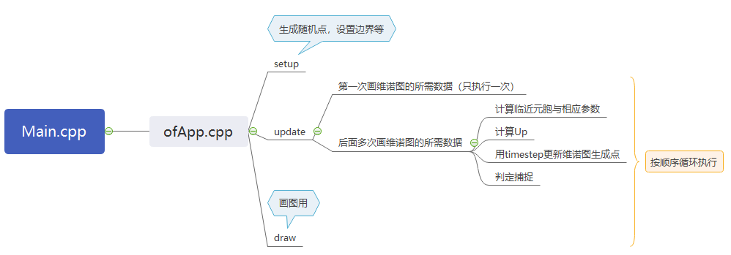

1. 程序改写难点：

C++程序不同于MATLAB。MATLAB有大量的官方库函数，所运行的结果是官方已经设定好的，在编写时直接按规则调用，观察输出即可，但C++的许多功能函数需要自己编写，或者从网络上寻找他人已经写好的代码块。这些代码块可能会出现一系列的兼容问题，例如对象的缺失，代码块所基于的库函数的缺失等。

另外，C++程序的可读性不能保证。不同的开发人员有不同的编写代码的方式，网络上的代码块如果缺乏详细的备注，将可能会花费大量的时间去理解代码块的使用方法。

有些库文件占用的空间量极大，但是其中的内容又不是本次开发中所能全部用到的，若想要节省程序占用空间，必然要筛选出这些不需要的内容来。这样的筛选会有很高的时间成本。同时，一个极大的库文件可能会导致在多平台上跨用的不便，也可能导致在将其作为一个功能模块集成到其他的软件内部的困难。

C++程序在Debug的过程中极度依赖IDEA，不同的IDEA对Debug的效率影响极大。在本人的开发过程中，用Visual Studio2017进行Debug的效率可能是用Qt5进行Debug效率的2倍以上。

对于本人现有水平，C++程序开发时的语法也是一大难点。C++的语法不像MATLAB中一样简明易懂，而且C++最大特点就是对指针的操作异常方便，这也导致了在阅读和改写程序时经常出现难以预料的困难。

3.程序改写的收获

对于2中说的一些客观条件的难点，在开发的过程中已经慢慢的克服，这是收获之一。

其实程序本质上是一段逻辑的“可视化”，写出一段精美的代码的最重要的一点是要有清晰的思路与连贯的逻辑。C++与MATLAB的不同只是在平台上有所不同，但内部的逻辑思路是没有任何区别的。本次的C++开发虽然还暂时没有进行完毕，但从现有的进度来看，我认为C++更容易将自己的逻辑表达清晰。这次的开发不但让我对C++面向对象的开发有了第一次的实践，也让我对在不同平台上进行开发这样的工作进行了尝试。